“应用算法”暑期课程圆满结束

2017年7月3日—7月15日，信息学院邀请现任以色列交叉学科中心计算机学院院长Tami Tamir教授开设“应用算法”暑期课程，介绍了如何设计算法来解决real world problems，讲解了许多优雅而经典的算法，讨论了资源分配、调度问题、匹配、背包、博弈论等问题及其解法。本次课程吸引了来自信息学院、化学学院、物理学院等不同院系，多个年级的本科生以及来自复旦大学等其他高校的同学参加。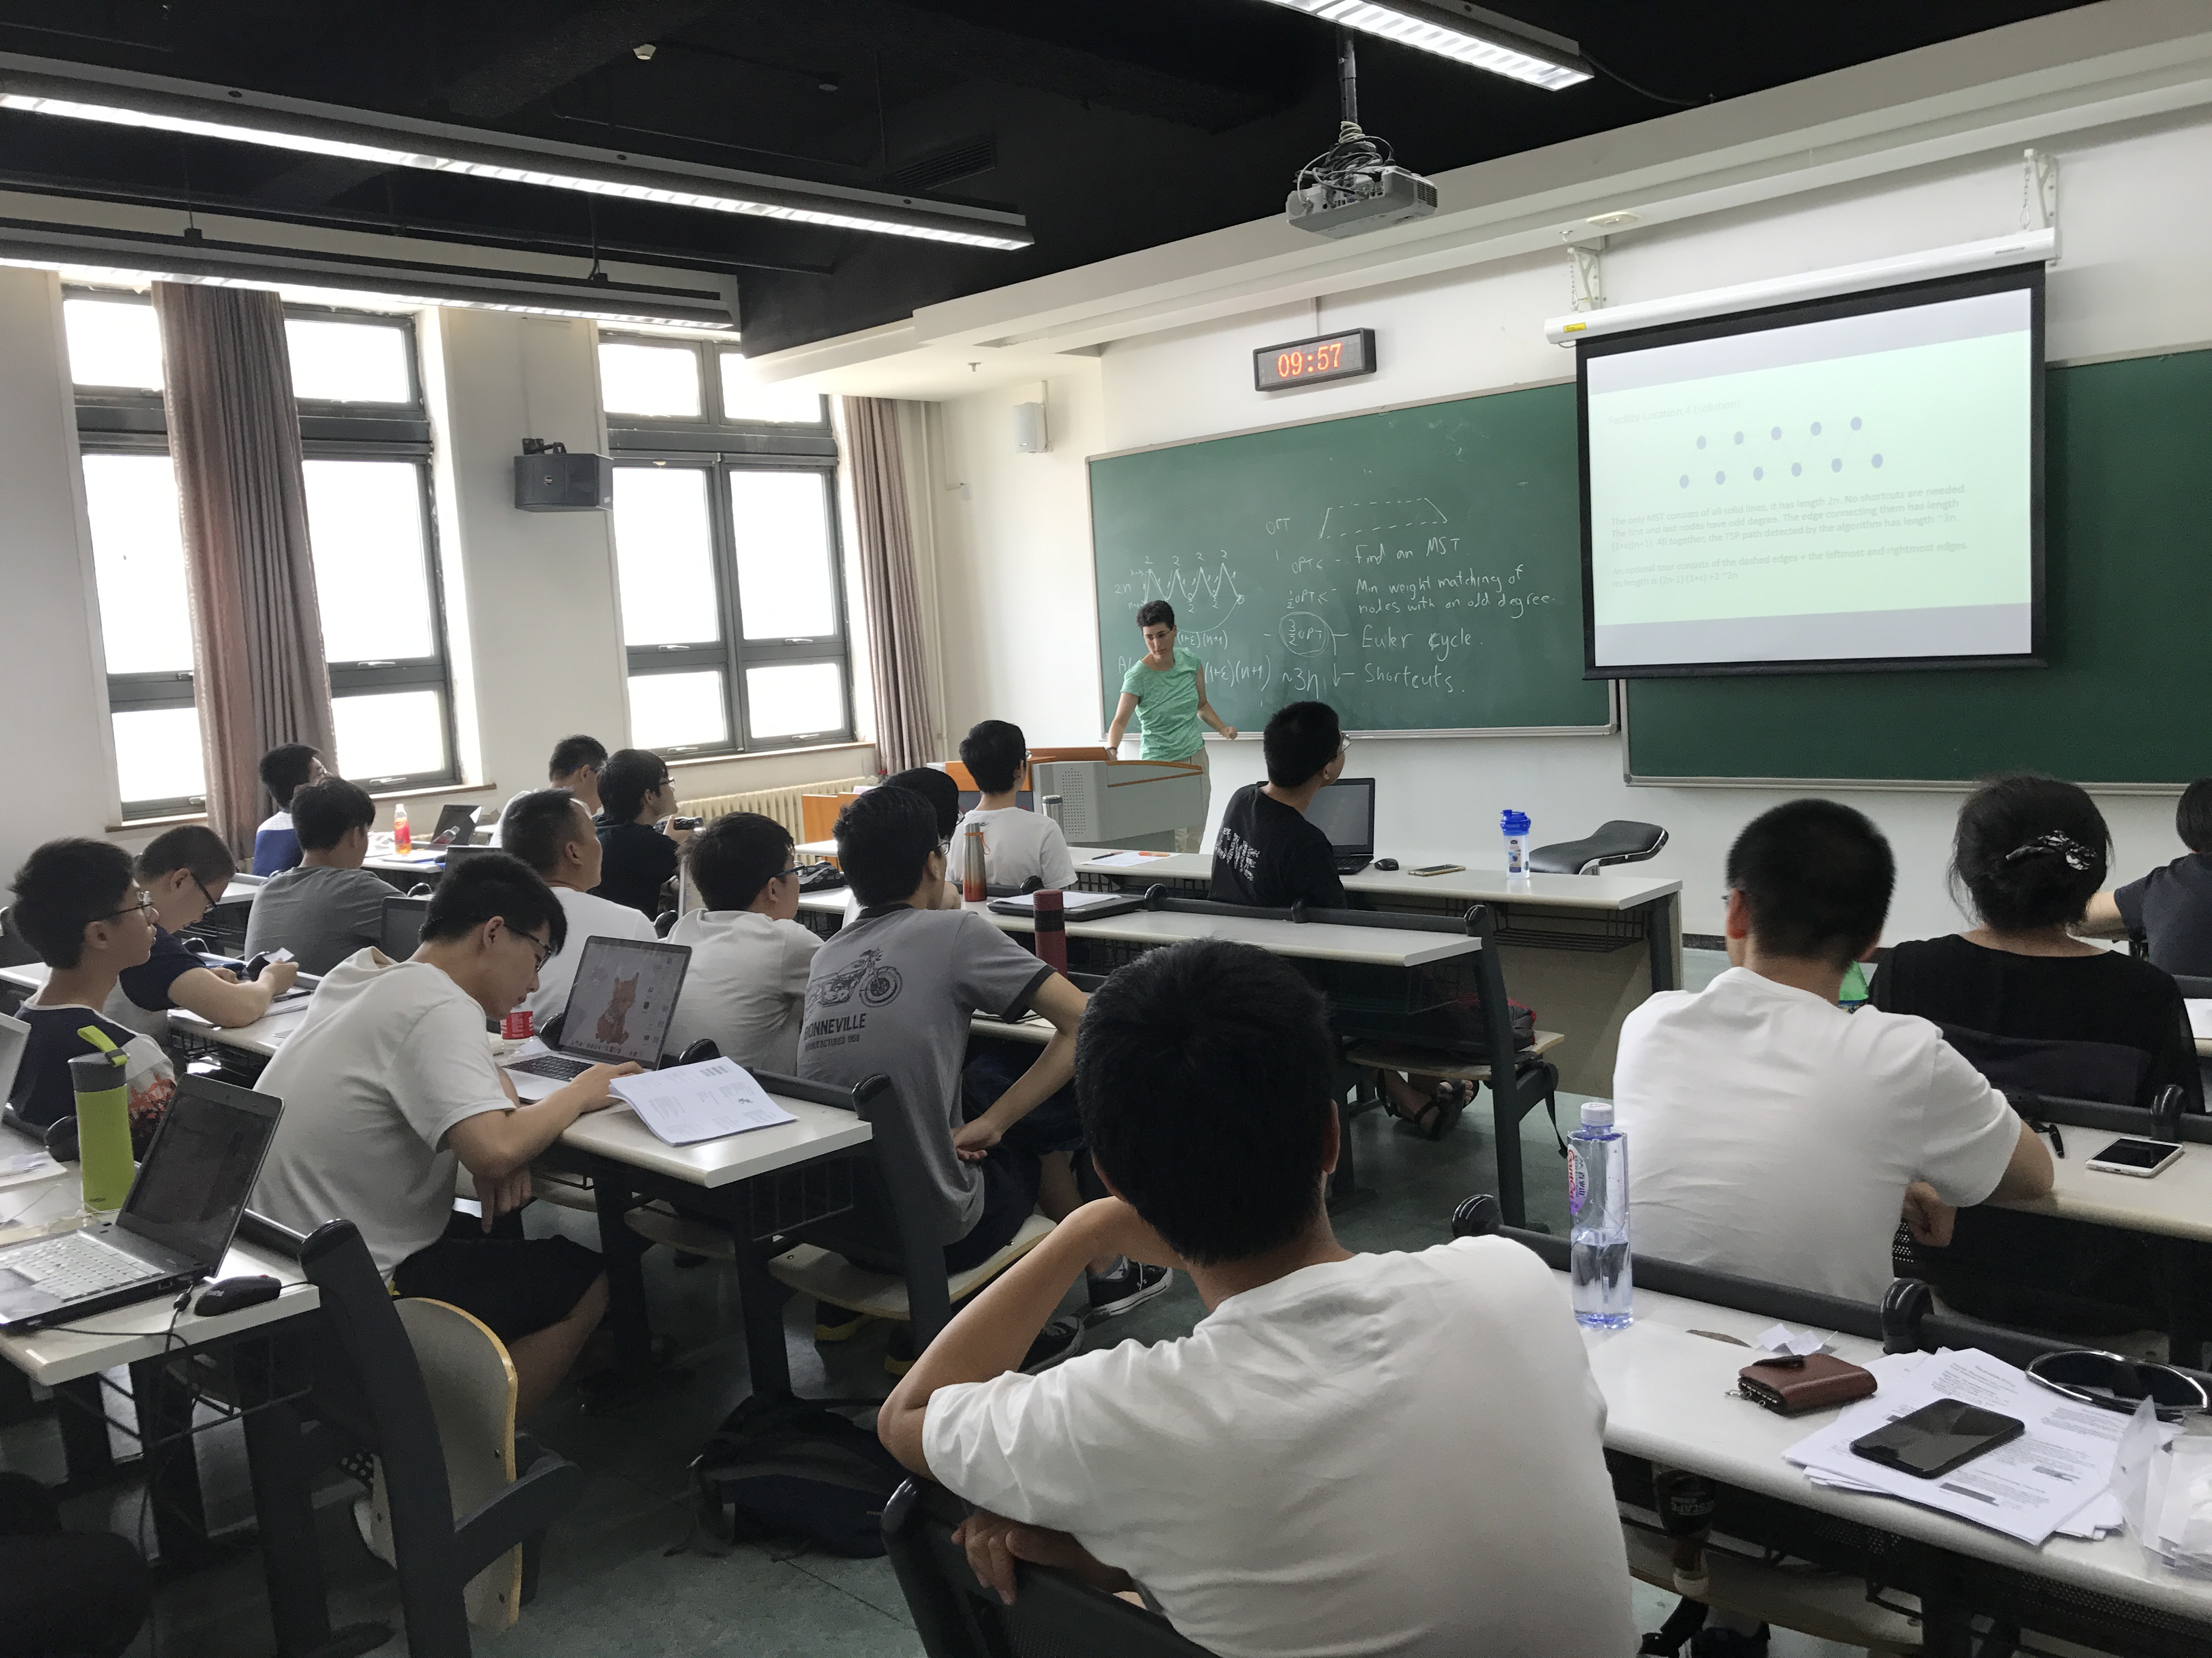

图1：Tamir教授进行应用算法课程的期末总复习

Tami Tamir教授于1992年获得以色列理工学院计算机学士学位，1995年获得以色列理工学院计算机硕士学位，2001年获得以色列理工学院计算机博士学位。2002年至2004年在美国华盛顿大学从事博士后研究。2004年开始在以色列交叉学科中心开始任教。主要研究方向是算法设计与分析，特别是资源分配、近似算法、博弈论、调度算法等，近几年在主要国际学术期刊和会议上共发表论文40多篇。并且受邀参加计算机理论主要会议SODA,STOC,FOCS等期刊的审稿。

Tami Tamir教授从现实问题出发，为同学们准备了丰富的算法应用实例，并辅之以严谨的数学证明推导，易懂而不失严谨，将同学们带入多彩的算法世界大门。课上除了使用传统的板书、课件进行讲解外，还使用了以色列课堂中常用的kahoot给学生进行即时的当堂测验，给予学生以一种全新的课堂体验。课后也在微信群中与学生积极讨论。许多学生都是第一次体验到与外国老师如此近地沟通，都非常热情地与老师进行互动。

除了与大家讨论算法问题，Tami Tamir教授还在课余时间，向同学们介绍了简单的希伯来语，同学们也回教简单的中文，增进了双方对彼此文化的认知，也拉近了师生关系，同学们都非常喜欢Tami Tamir教授。

图2：Tami Tamir教授与参与课程的全体师生合影

Tami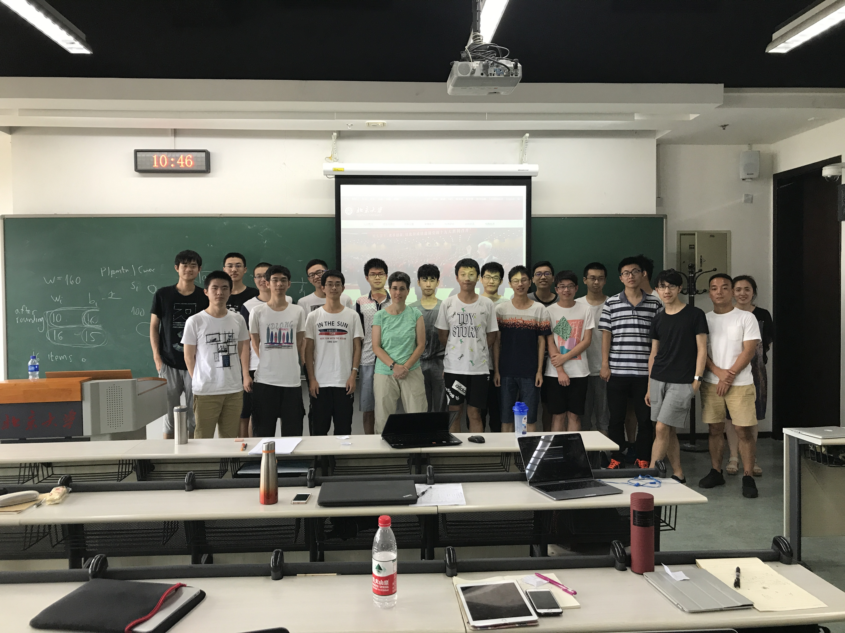 Tamir教授在短短两周时间里对应用算法的深入讲解，使得同学们对于如何在现实生活中运用算法知识解决实际问题有了全面的认识，也对算法领域中的许多关键问题有了较好的理解，同时也为同学们如何进一步学习算法提出了宝贵的意见与建议，同学们纷纷表示，在这门课中学到了学习算法的方法，并体会到了将理论付诸实践的乐趣。